NYHETER Lørenskog, 21.01.2019

Go Play
Viking Evanger og Exterminator
- Slitesterke og pålitelige barnesko for den tøffeste leken

Viking Outdoor Footwear introduserer to nye førsteklasses modeller i kolleksjonen med pålitelige barnesko for aktiv lek – Evanger og Exterminator.

Noen barn holder høyt tempo hele tiden. Fra frokost til leggetid er de på farten med å utforske, lære, nyte livet – og slite ut sko.

Barn skal leke fritt uten å måtte tenke på føttene sine, og derfor introduserer Viking modellene Evanger og Exterminator for SS19. Begge to er sporty nye skomodeller med et utseende som barna vil elske og en ytelse som foreldrene krever.

Slitesterke, komfortable og pålitelige
Evanger og Exterminator ble utviklet med tanke på én ting – pålitelig ytelse. Det innebærer ikke bare slitesterke materialer og en støttende passform, men også høyest mulig komfort.

For eksempel har begge skoene en Gore-Tex-membran som er 100 % vanntett og ventilerende, noe som sikrer tørre føtter på regnfulle dager eller under lek i våte omgivelser. Lesten er spesielt tilpasset barn. Den sitter godt rundt hælen, gir tærne nok av tumleplass og byr på en støttende og komfortabel passform.

Med aktive barn følger det også skitne sko. Etter en rask vask på 30° C vil imidlertid skoene igjen se ut som nye.

Evanger GTX
Evanger GTX er en allsidig fritidssko til de minste, som kombinerer slitestyrke og stil. Den har tidsriktig utforming i moderne materialer som lar foten få puste fritt. Skoen har to borrelås som er lette å bruke for små hender, og det nye mønsteret på yttersålen i gummi sikrer et suverent grep.

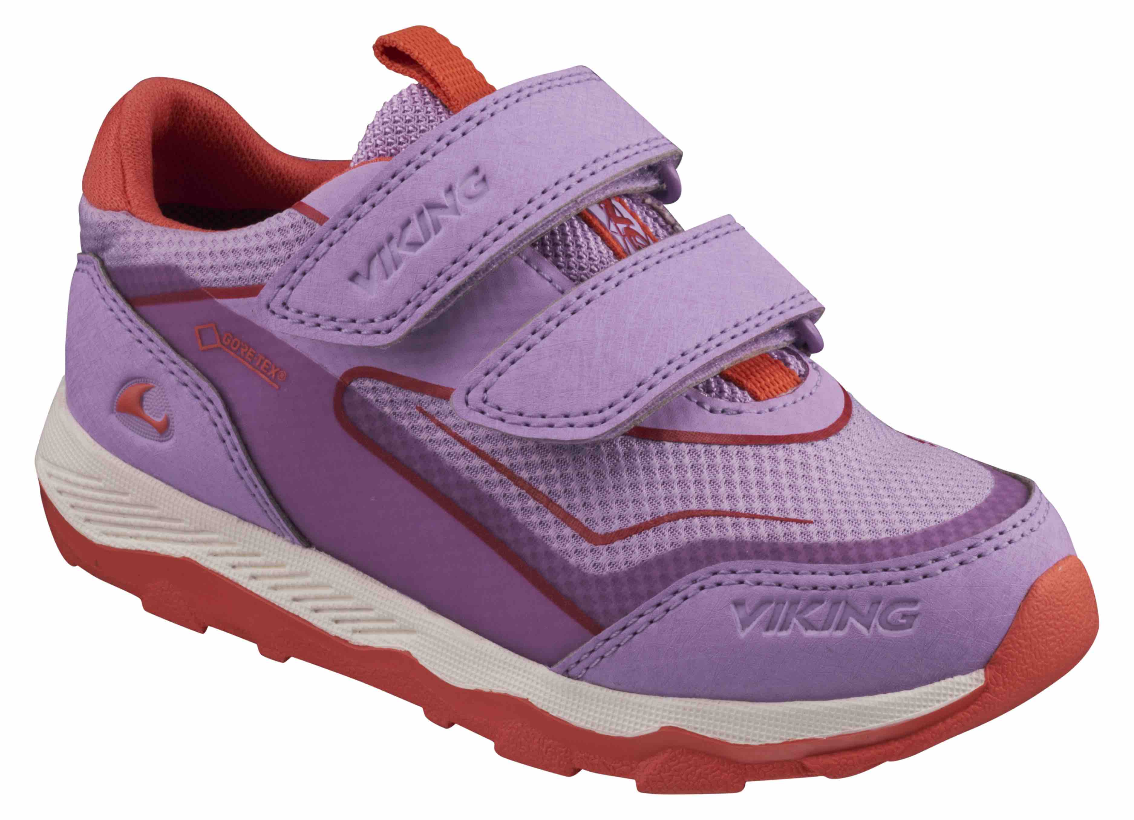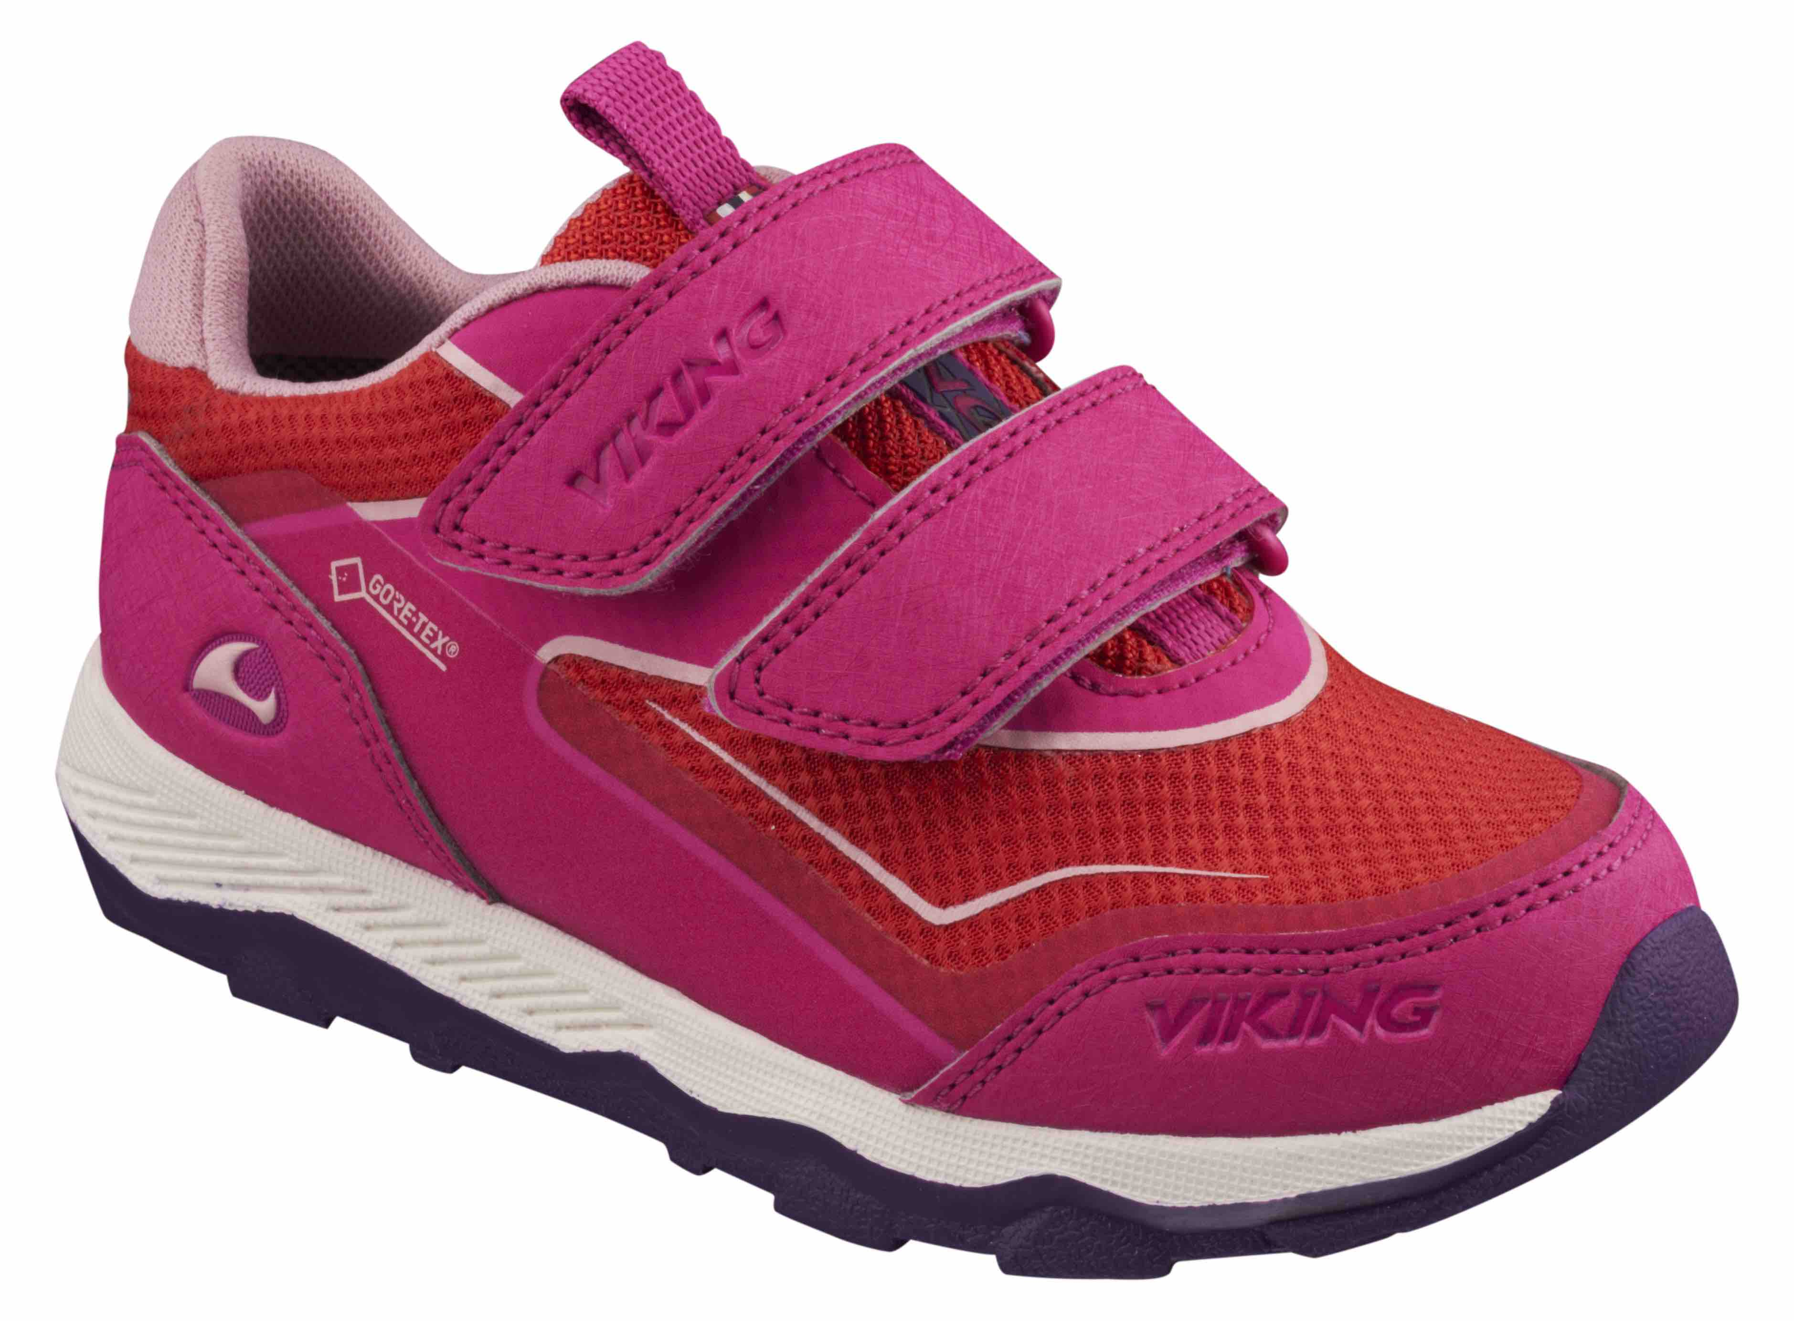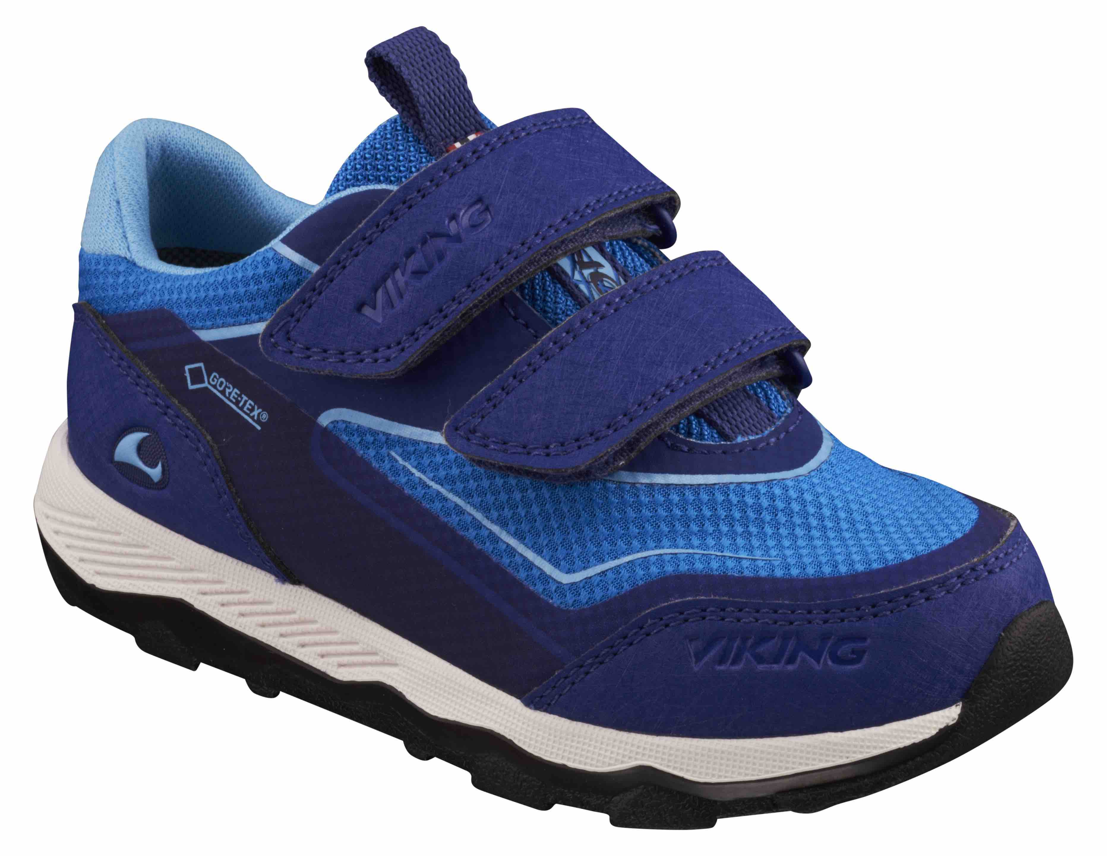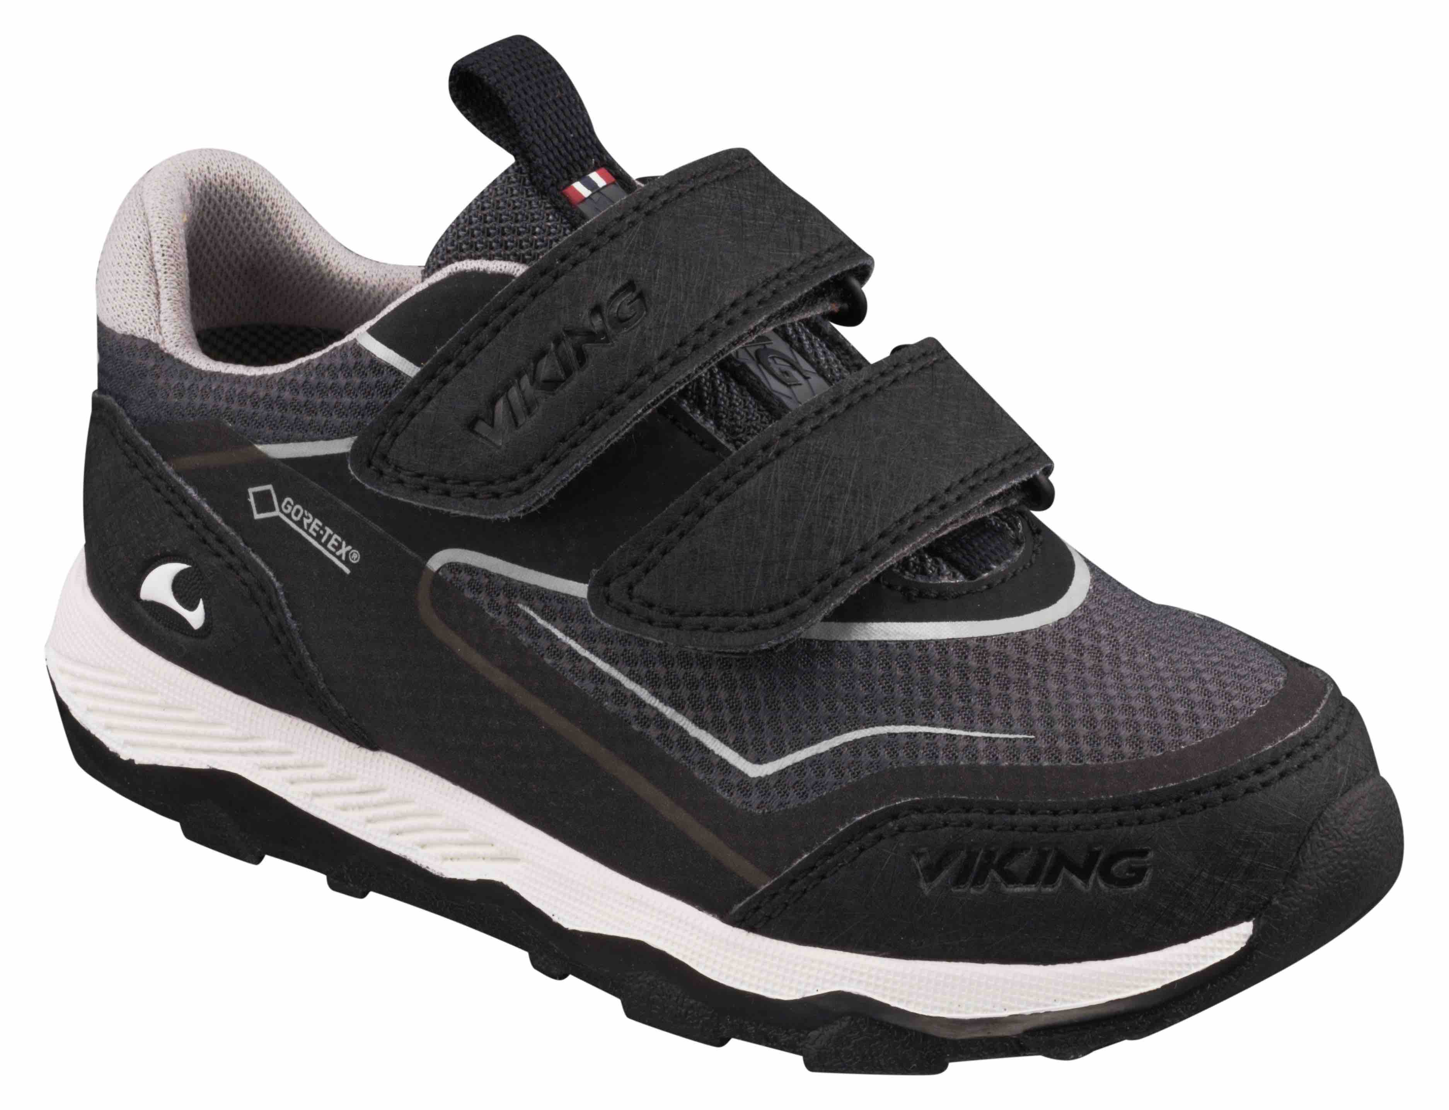

Evanger GTX (3-49200)
Farger: svart/grå, lavendel/korall, mørk blå/blå, magenta/rød
Størrelse: 20–35
Veil. pris: NOK 899,-/EUR 89,95

Exterminator GTX
Exterminator GTX er en tøff og allsidig sko som utstråler aktivitet, og med mange av de samme tekniske egenskapene som Vikings sko for voksne. Skoen fås i størrelser for barn og junior, og er fremstilt i et nettingmateriale i polyester med god pusteevne og forsterkninger på sidene som gir ekstra stabilitet når lissene strammes. Skoene har tå- og hælbeskyttelse som gjør dem ekstra slitesterke, og elastiske lisser med en snap-lock som er enkel å bruke.

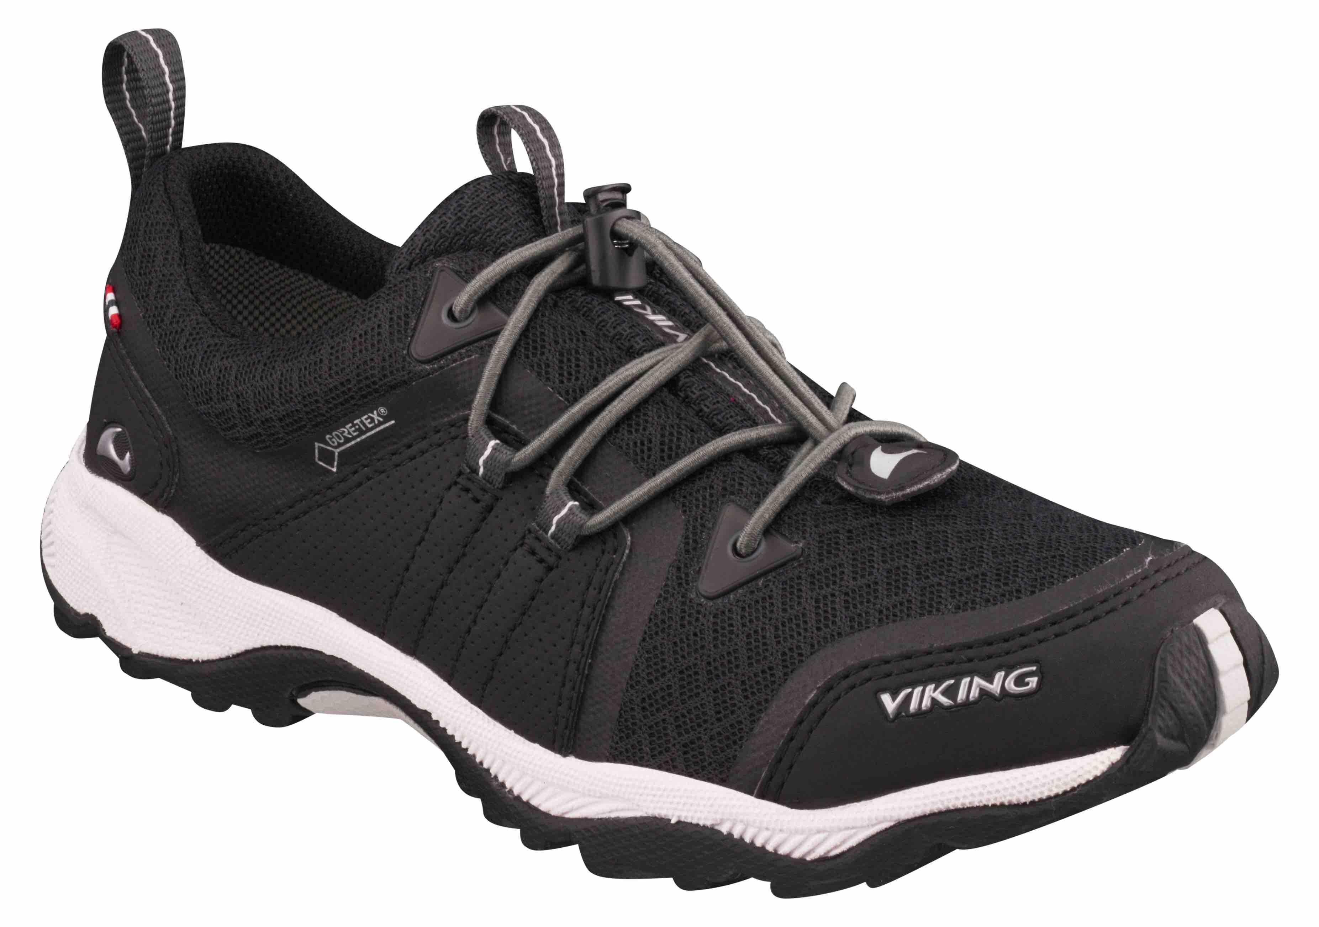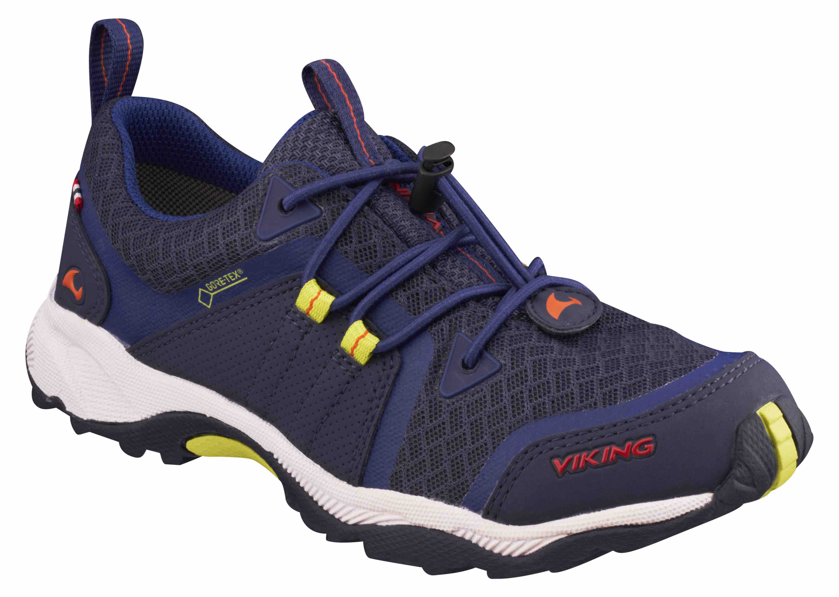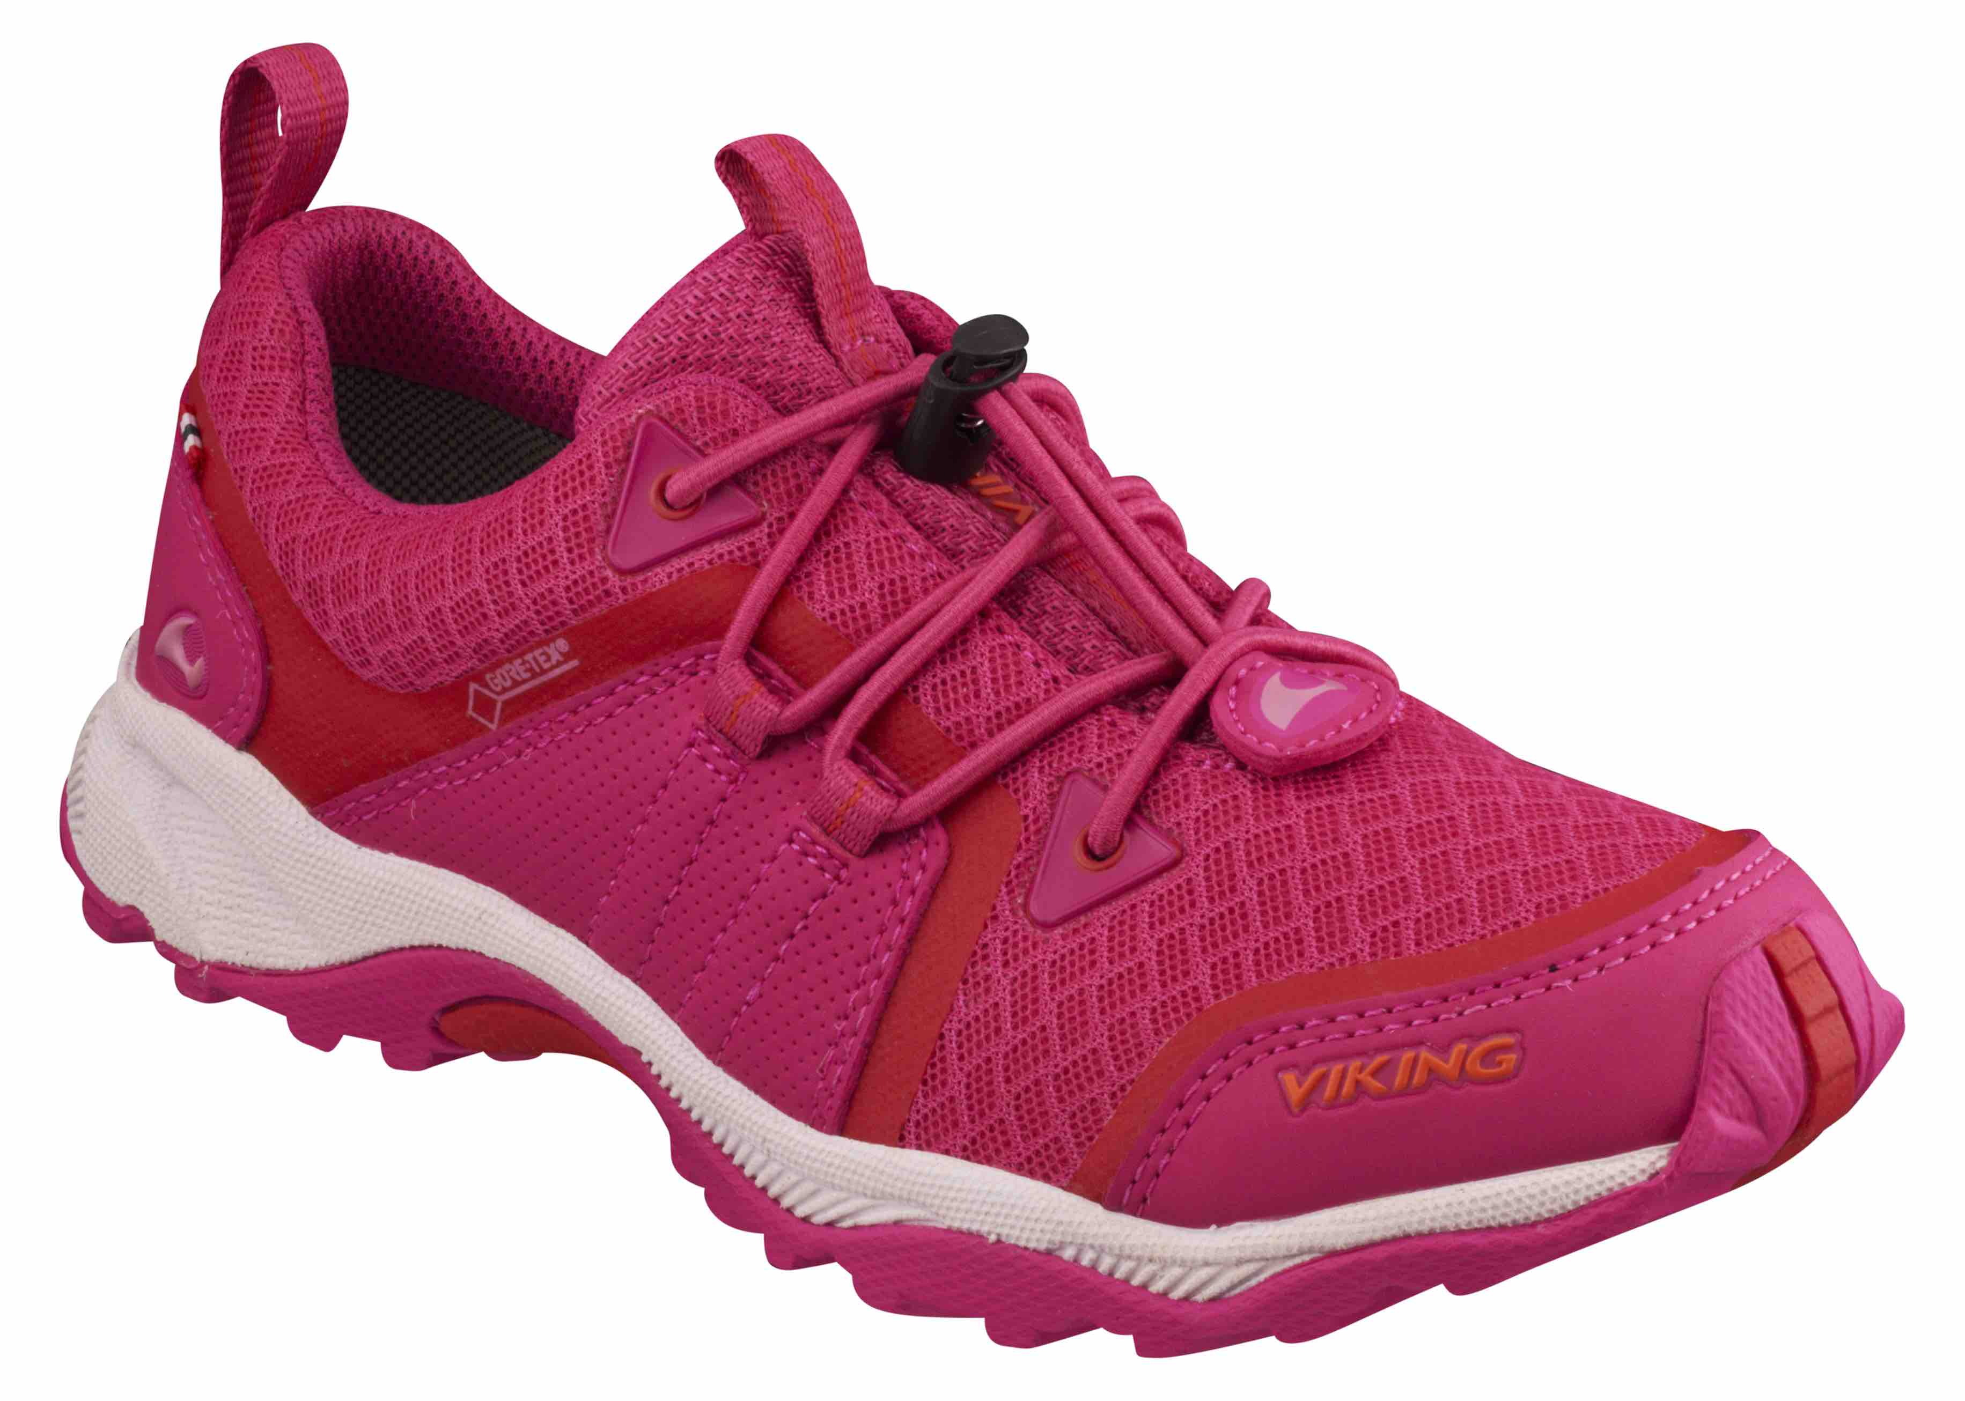

Exterminator GTX (3-49080)
Farger: svart/grå, marineblå/mørk blå, magenta/rød
Størrelse: 28–40
Veil. pris: NOK 999,-/EUR 99,96

Du kan få mer informasjon om Evanger, Exterminator og andre barnesko fra Viking Outdoor Footwear ved å kontakte:

Kontaktperson: Kjetil Reppen (k.reppen@vikingfootwear.com)
Telefonnummer: 976 98 426

Last ned bilder med høy oppløsning fra:

http://www.brandmaster.no/
Brukernavn: guest
Passord: Vikingmedia2019

